Современный мир сложно представить себе без использования смартфонов, планшетов, компьютеров. Большинство проводят время с электронными устройствами дома, на работе в транспорте. Дети не исключение. Даже малыши понимают, как использовать телефон, играть в игры.
Сложно определиться нужны ли детям электронные устройства, ведь даже мнения специалистов иногда расходиться. Кто-то считает, что недопустимо позволять детям играть на компьютер, а кто-то наоборот считает, что нужно идти в ногу со временем. У каждого мнения есть свои плюсы и минусы, поэтому нужна «золотая середина».

Как влияют на ребенка гаджеты?
- Отрицательно влияют на здоровье ребёнка: снижается зрение, нарушается осанка, страдает сердечно - сосудистая система (головные боли) и т. д.
- Вызывает стрессы.
- Способствует актуализации агрессивности (сцены насилия).
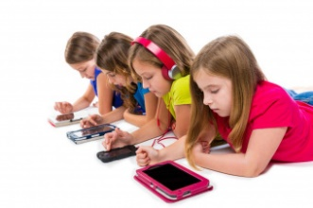
- Стимулирует другие формы зависимого поведения (например, от еды – во время нахождения за компьютером и телевизором человек не контролирует количество съедаемой пищи).

Признаки гаджет-зависимости у дошкольников
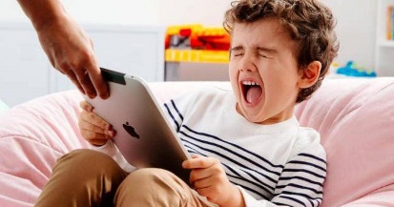
- Хорошее настроение у ребёнка только тогда, когда он пользуется устройством.
- Невозможность оторваться от просмотра, частое обращение к гаджету без надобности.
- Снижение концентрации внимания, рассеяность, проблемы с памятью.
- Гаджет-единственный интерес у ребенка.
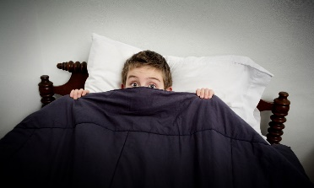
- Плохой, неспокойный сон, плач во сне, страхи, неустойчивость в проявлении эмоций.

Если у ребенка телефон или планшет стал любимой игрушкой… что делать?
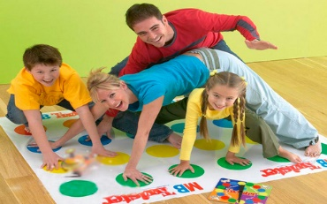
- Предлагайте ребёнку альтернативу телевизору, компьютеру, телефону: познавательные путешествия, экскурсии, прогулки, чтение, книги, рисование.
Помните! Зависимость детей от гаджетов – это проблема родителей, у которых неправильно организован детский досуг. Родители – главный источник формирования интересов своего ребёнка.
- Больше общайтесь с ребёнком, обсуждайте с ребёнком своего и его чувства. Давайте выход чувствам ребёнка, пусть он побегает, попрыгает, покричит, поплачет, когда это требуется.
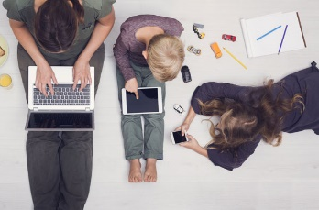
- Находите интересное занятие и для себя, потому что Вы- пример для ребенка. Если вы не выпускаете телефон из рук, то ребенок быстро возьмет с вас пример.
- Не пресекайте и по возможности удовлетворяйте любопытство ребёнка.
- Учите ребенка общаться, знакомиться, мириться, договариваться со сверстниками.
- Повышайте самооценку ребёнка.
- Проводите время за гаджетом с пользой (полезные мультфильмы, задания, уроки, позволяющие ребенку научиться новому (поделки, рисунки)
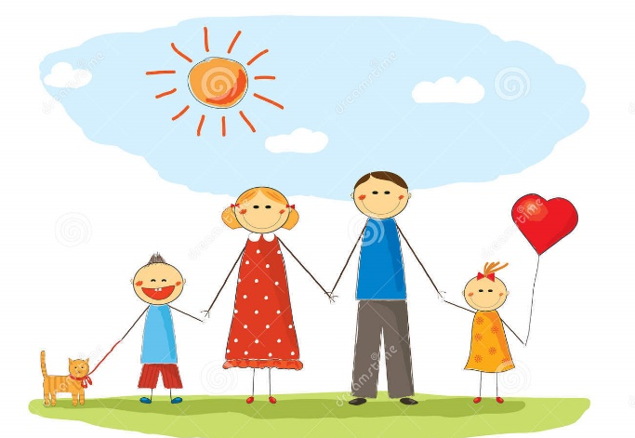
- Не делайте просмотр телевизора, игру на компьютере, планшете или телефоне средством поощрения.

Правила, с помощью которых гаджет станет- полезным другом.
- Помните о времени использования гаджетов детьми
• 4-5 лет — не более 15 минут;
• 6 лет — 20 минут;
• 7-9 лет — 30 минут в день.
2. Если занятие предполагает более длительное нахождение перед монитором, необходимо делать 10-минутые перерывы.
3. Оптимальное расстояние между глазами и монитором — 60-70 см.
4. Не пользуйтесь гаджетами перед сном.
5. Интересуйтесь, во что играет ребенок.
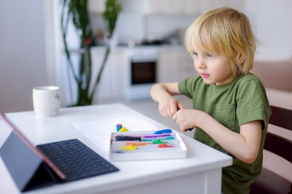
6. Выбирайте интересный и полезный контент для ребенка, сайты с развивающими занятиями, познавательные мультфильмы и передачи.
5. Будьте осторожны! Расскажите детям о безопасности в Интернете.

Как же быть, если нужно немного свободного времени? Можно дать ребенку поиграть с телефоном или показать мультик, а можно придумать занятие из того, что есть дома.
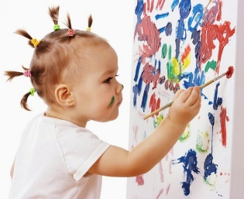
- Рисование или раскраска.
- Лепка. Пластилин, соленое тесто или тесто для лепки – все подойдет.
- Магниты. Фигурки животных, цифры, буквы – они такие яркие и красивые, а еще они притягиваются и помогают малышу узнавать столько нового. Младшие дети могут выстраивать из них кружочки, а старшие – составлять слова или играть в зоопарк, ферму.
- Вырезать картинки из журналов.
- Пазлы.
- Сделать книжку или открытку и оставить ребенка ее украшать.
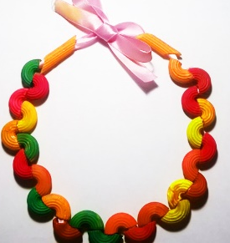
- Бусы или ожерелья. Можно дать ребенку ленты и красивые бусины, пуговицы или макароны, чтобы он делал маме ожерелье.
- Боулинг. Построить малышу пирамидку из кубиков или выставить кегли, пластиковые бутылки и показать, как сбивать предметы мячиком. Ребенок будет выстраивать предметы и снова их разбрасывать.
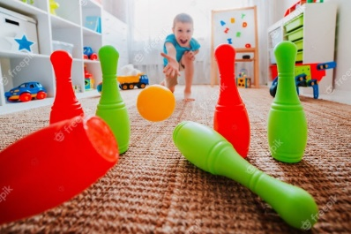
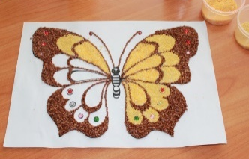
- Манка и сито. Просеивать манку и находить в ней «сокровища» вроде макарон или фасоли может оказаться очень занимательным. Если взять темный поддон или тарелку, то можно даже рисовать пальчиками.
- Кухонная утварь. Дети разных возрастов любят играть посудой. Здесь подойдут дуршлаг, кастрюли, крышки, сковородки, контейнеры для еды, пластиковые стаканчики и другие предметы.
Успехов!
Муниципальное бюджетное дошкольное образовательное учреждение «Детский сад №96»
МБДОУ «Детский сад №96»
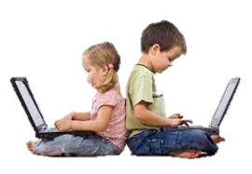

Памятка для родителей
«Дети и гаджеты»

Педагог-психолог
Мелехина А.Ю.

Сыктывкар, 2021

